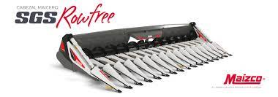
Модел SGS | 7,4 | 8,4 | 9,5 | 10,5
Колекторни единици | 14 | 16 | 18 | 20
Разстояние между лифтерите
350mm | 21 | 24 | 27 | 30
380mm | 19 | 22 | 25 | 28
400mm | 18 | 21 | 24 | 26
420mm | 18 | 20 | 23 | 25
450mm | 16 | 19 | 21 | 23
525mm | 14 | 16 | 18 | 20
700mm | 11 | 12 | 14 | 15
760mm | 10 | 11 | 12 | 14
Габаритни размери:
Работна ширина (м) | 7,35 | 8,4 | 9.45 | 10,5
Транспортна дължина (м) | 2,39 | 2,39 | 2,39 | 2,39
Транспортна височина (м) | 2,32 | 2,32 | 2,32 | 2,32
Тегло | 3,14 | 3,55 | 3,97 | 4,395

